**FUNDAÇÃO DE APOIO À ESCOLA TÉCNICA DO RIO DE JANEIRO**

**ESCOLA TÉCNICA ESTADUAL SANTA CRUZ**

CHRISTIANO BESSE DA SILVA

DANIEL LUCAS DE ALMEIDA GUEDES

PROJETO FINAL-3210

Banco *TeaBank*

Rio de Janeiro - RJ

2022

CHRISTIANO BESSE DA SILVA

DANIEL LUCAS DE ALMEIDA GUEDES

**PROJETO FINAL 3210**

Banco *TeaBank*

Projeto final apresentado à Escola Técnica Estadual de Santa Cruz como requisito parcial para obtenção de título de Técnico em Informática.

Rio de Janeiro 24 de novembro de 2022

BANCA EXAMINADORA

______________________________

Professora Mestre Aline Silvestre Rosa Serrão – Orientadora

FAETEC / ETESC

______________________________

Professora Mestre Luciana do Amaral Teixeira – Orientadora

______________________________

Professor Mestre Anderson Vieira Veloso Nunes

FAETEC/ETESC

**SUMÁRIO**

Conteúdo

1. DESCRIÇÃO DO CONTEXTO 4

2. DESCRIÇÃO DO SISTEMA 5

2.1. Requisitos do sistema 5

3. CASO DE USO 6

3.1 Diagrama do Caso de Uso 6

3.2 DESCRIÇÃO DO CASO DE USO 7

4. TELAS 11

4.1 TELA INICIAL 11

4.2 TELA DE LOGIN 11

4.3 TELA DE CADASTRO 11

1. DESCRIÇÃO DO CONTEXTO

O projeto do Banco *TeaBank* é focado no público mais jovem, que normalmente não possui interesse em ter uma conta bancária nessa época da vida, e os ajudaria a ter inteligência financeira, mas sem excluir pessoas adultas e de maior idade, o banco contaria com funções que todos já estão acostumados, e teria como principal foco ensinar jovens e adolescentes a terem desde novos uma vida financeira, e nosso banco irá oferecer serviços que ajudariam o investidor a ter maior noção do mercado, como atualização em tempo real dos valores de seus investimentos.

O usuário poderá utilizar o site fazendo transferências bancárias, checagem de saldo, empréstimos, fazer pedido de cartões de crédito e débito entre outras funcionalidades padrões em bancos.

Com o foco em menores de idade, o banco terá obrigatoriamente um controle parental para menores de idade, a menos que o próprio não o deseje, o responsável poderá ter total controle sobre as ações e contas do menor de idade até que o mesmo chegue a maioridade.

2. DESCRIÇÃO DO SISTEMA

Este capítulo descreve detalhes do sistema a ser construído para o TeaBank. Aqui serão definidos os requisitos funcionais e não funcionais, as regras de negócio, o diagrama de caso de uso e as especificações do caso de uso.

2.1. Requisitos do sistema

Esta seção descreve os requisitos funcionais e os não funcionais do sistema proposto. Os requisitos funcionais (RF) estão relacionados as funcionalidades dos sistemas. Os requisitos não funcionais (RNF) estão relacionados a aspectos que descrevem como o sistema deve funcionar.

Os requisitos funcionais deste sistema são os seguintes:

RF01 – O sistema deve manter clientes

RF02 – O sistema deve manter bancos vinculados

RF03 – O sistema deve gerenciar o depósito de dinheiro

RF04 – O sistema deve fazer investimentos

RF05 – O sistema deve fazer transferências bancárias

RF06 – O sistema deve fazer pagamentos

RF07 – O sistema deve proporcionar checagem de saldo

RF08 – O sistema deve fazer empréstimos

Os requisitos não funcionais deste sistema são o seguinte:

RNF01 – SEGURANÇA

RNF02 – USABILIDADE

RNF03 – RESPONSIVIDADE

RNF04 - COMPATIBILIDADE

3. CASO DE USO

3.1 Diagrama do Caso de Uso

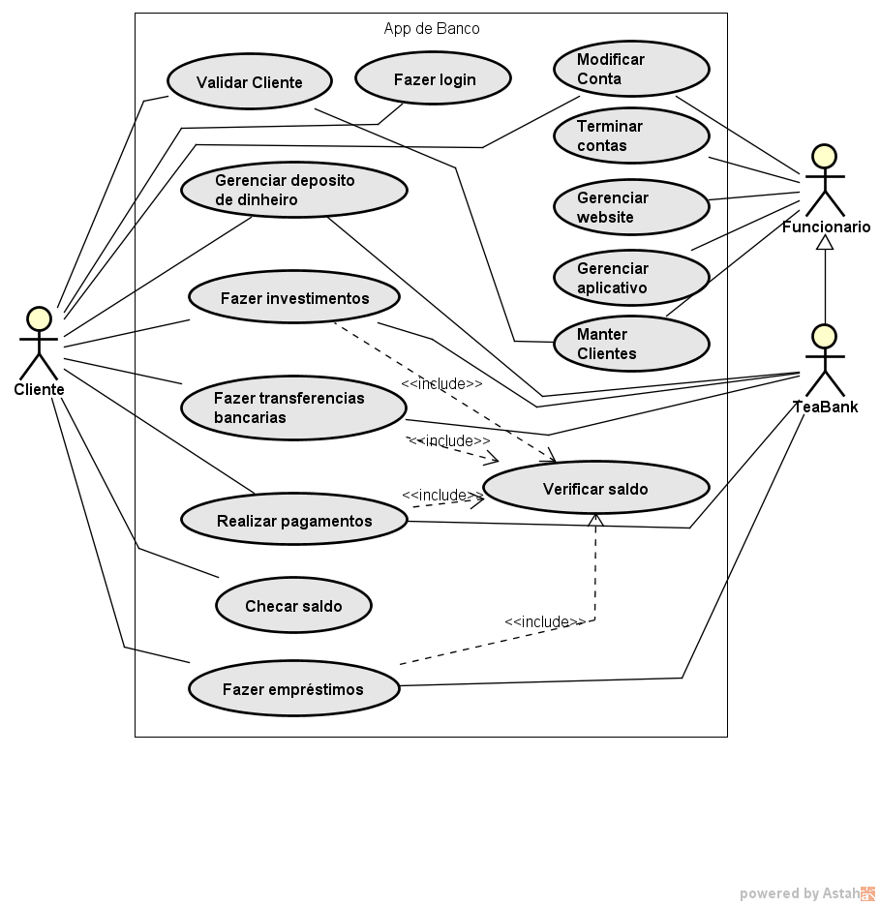

3.2 DESCRIÇÃO DO CASO DE USO



























4. TELAS

4.1 TELA INICIAL

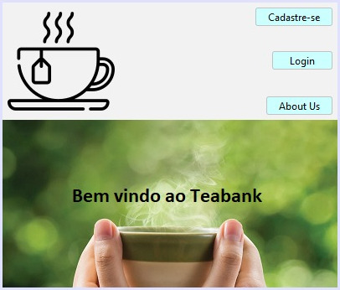

4.2 TELA DE LOGIN

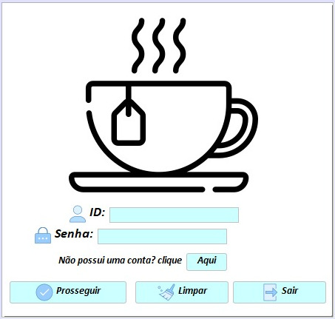

4.3 TELA DE CADASTRO

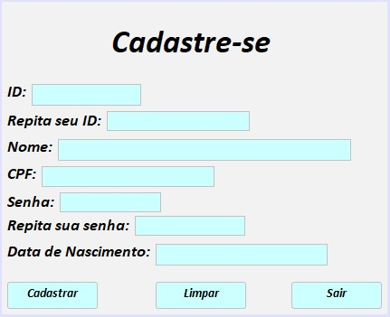

5. MAPA DE NAVEGAÇÃO DO SITE

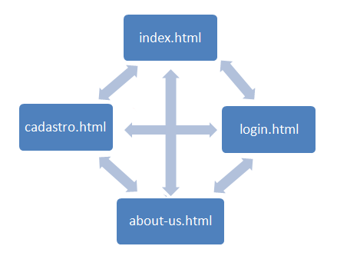

# 6. MANUAL DO USUARIO

## 6.1 Menu Inicial



Este é o menu inicial (header) universal do site do TeaBank, nele podemos acessar todas as páginas principais do website.

Na opção “Sua Conta” você será redirecionado a página de gerenciamento de contas.

Na opção “Home Page” você será redirecionado a página inicial.

Na opção “Cadastre-se” você será redirecionado a página de cadastro de contas.

Na opção “Login” você será redirecionado a página login

## 6.2 Rodapé



Este é o rodapé (footer) universal do website, nele podemos acessar os links “Sobre”, que te levará a página que falamos um pouco sobre o TeaBank, e o link “Home” que te levara a página inicial.

Juntamente temos o Copyright do TeaBank.

## 6.3 Página Inicial

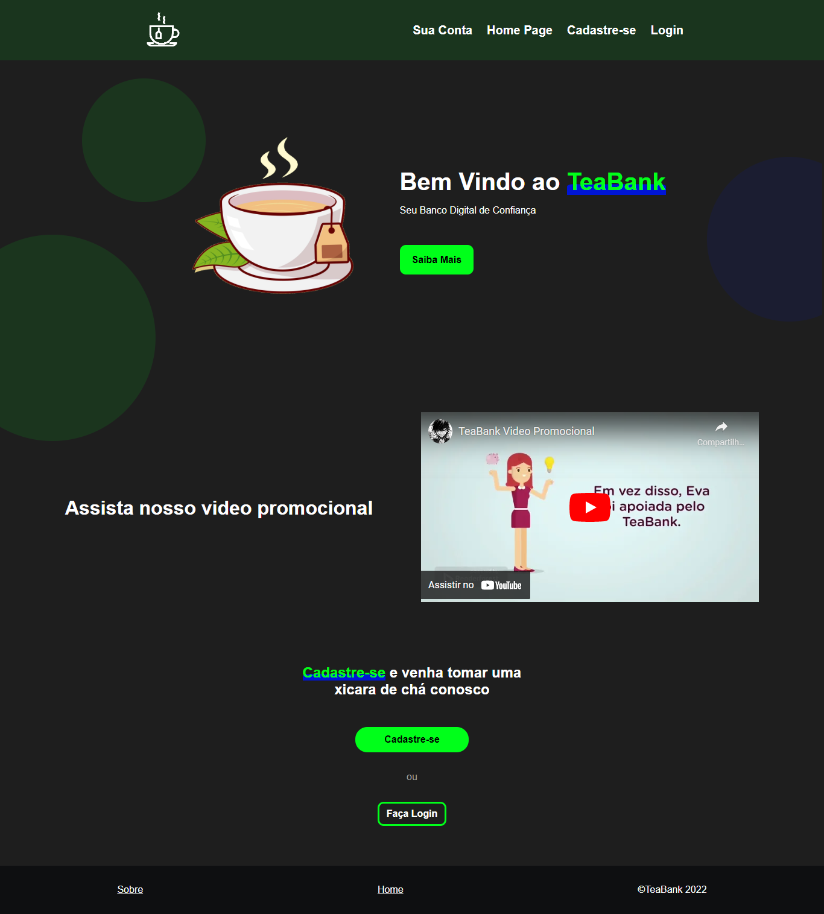

Esta é a página inicial do website do TeaBank, possuindo uma mensagem de boas vindas, um vídeo promocional e links para as páginas de cadastro e login.

O botão “Saiba Mais” irá arrastar a tela para a seção do vídeo promocional.

O botão “Cadastre-se” irá te redirecionar para a página de cadastro.

O botão “Faça Login” irá te redirecionar para a página de login.

## 6.4 Página de Cadastro

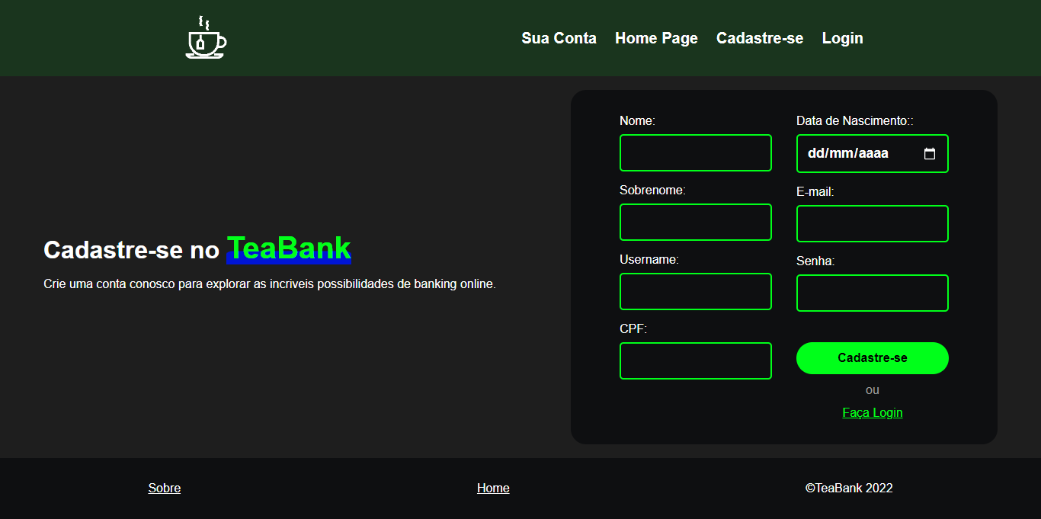

Esta é a página de cadastro, na qual o usuário poderá criar sua conta TeaBank após preencher os campos do formulário.

O campo “Nome” requer seu primeiro nome.

O campo “Sobrenome” requer seu sobrenome.

O campo “Username” requer seu username.

O campo “CPF” requer seu CPF.

O campo “Data de Nascimento” requer sua data de nascimento.

O campo “E-mail” requer seu e-mail.

O campo “Senha” requer sua senha.

O botão “Cadastre-se” irá cadastrar sua conta TeaBank após o preenchimento e a verificação dos dados inseridos.

O link “Faça Login” irá te redirecionar para a página de login.

## 6.5 Página de Login

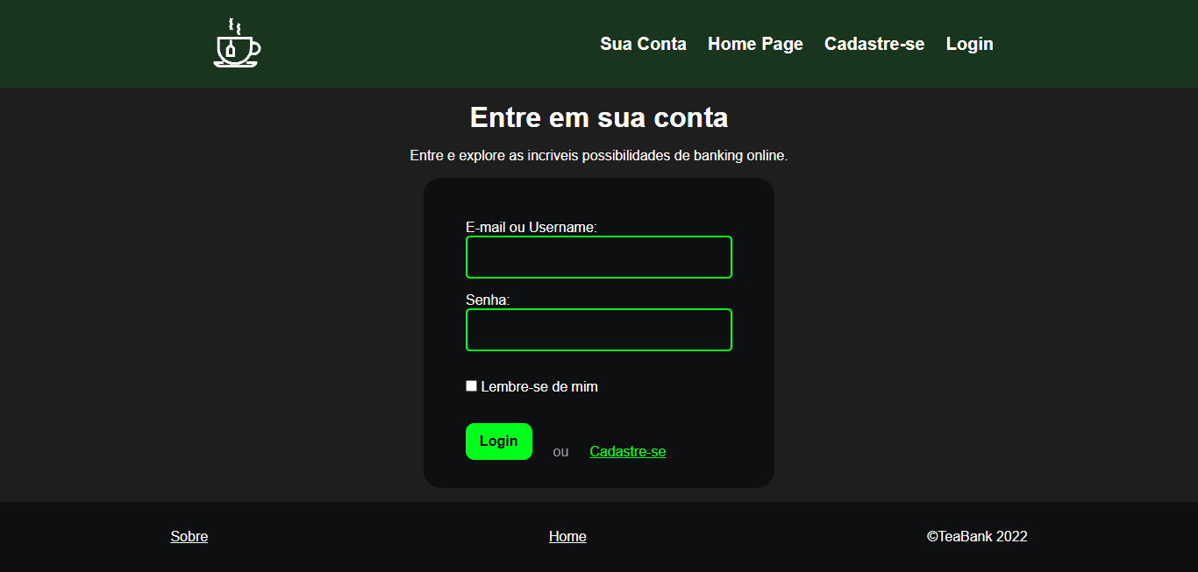

Esta é a página de login, na qual o usuário poderá entrar em sua conta TeaBank após preencher e verificar os campos do formulário.

O campo “E-mail ou Username” requer seu email ou username.

O campo “Senha” requer sua senha.

O botão “Login” irá logar o usuário após o preenchimento e verificação dos campos de dados.

O link “Cadastre-se” irá te redirecionar a página de cadastro.

## 6.6 Página de Gerenciamento de Conta

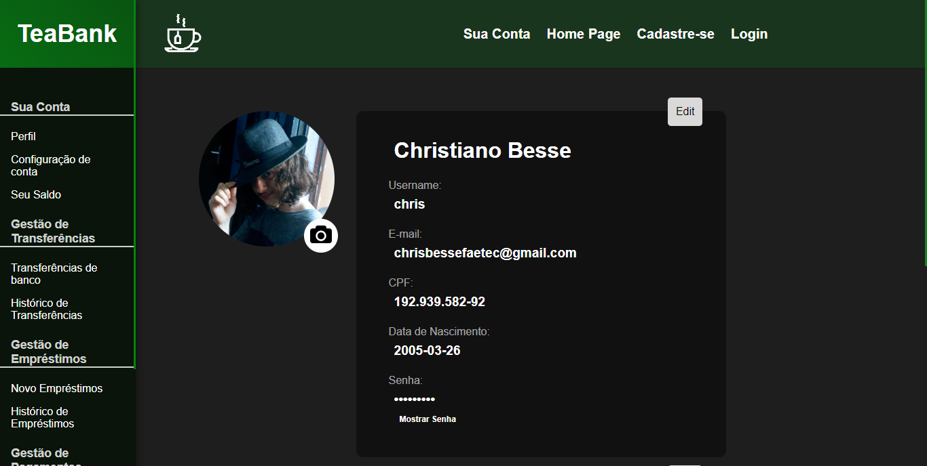

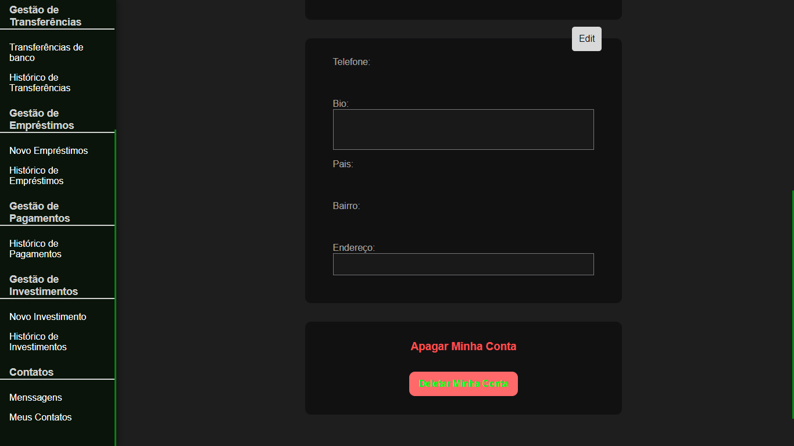

Esta é a página de gerenciamento de conta do usuário, na qual o usuário poderá gerenciar sua conta TeaBank, podendo remover, adicionar ou atualizar seus dados de sua conta.

O botão “Edit” irá permitir que o usuário edite seus dados de sua conta, podendo cancelar ou salvar tais edições.

O link “Deletar Minha Conta” irá deletar sua conta TeaBank.

### 6.6.1 Menu Lateral

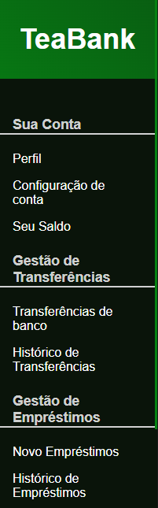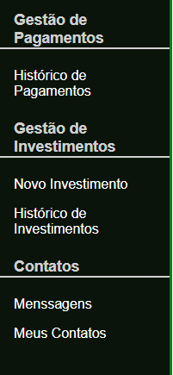

Este é o menu lateral da página de Gerenciamento de contas, ele possui links para as diferentes opções da qual o usuário pode usar.